DIAGNÓSTICO EDUCACIÓN FÍSICA
3º MEDIO

NOMBRE:
CURSO:
FECHA

Objetivo:

.
OA 03 Diseñar y aplicar un plan de entrenamiento para mejorar su rendimiento físico, considerando sus características personales y funcionales.

MEDIDAS ANTROPOMETRICAS Y CÁLCULO DE IMC (anota su peso, talla y calcula su clasificación)

IMC : PESO (kg) IMC= ___________ IMC= ___________
TALLA² (m)

PESO | TALLA | CLASIFICACIÓN

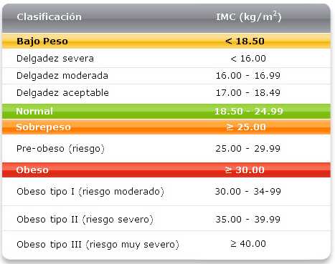

ITEM | Aspecto a evaluar | Indicador | PTJE TOTAL | PTJE REAL
ITEM I  CONDICION FISICA ESPECIFICA | Abdominales | El estudiante es capaz de realizar la mayor cantidad de abdominales, en 1’ y de manera ininterrumpida.  - Recostado en la colchoneta deberá realizar una flexion de cadera.  - Ambos pies, deben estar planta con planta.  - El estudiante para hacer valida la ejecución, este deberá tocar la punta de sus pies y después tocar el suelo cuando descienda.  - Cumple con cantidad: D= 40; V= 50 | 50
 |  | TOTAL | 50

Logrado (L) 28: de a 50 puntos
No Logrado (NL) : de 0 a 27 puntos

